Мастер-класс: Игрушка из глины «Весёлая Хрюшка» с пошаговым фото

Автор: Дугина Лариса Александровна, воспитатель МБДОУ «Детский сад №14 «Родничок» города Алатыря Чувашской Республики.

Мастер-класс: рассчитан для педагогов, родителей и детей старшего дошкольного
возраста.
Назначение: в качестве подарка, игрушки, брелока.
Цель: доставить детям радость от процесса лепки глиной, развивать эстетический вкус, мелкую моторику рук; воспитывать желание работать с глиной.

Задачи: показать способы лепки, развивать творческое мышление, воображение и
восприятие, вызывать эмоциональный отклик.

Необходимые материалы:
- Глина
- зубочистка
- вода
- гуашь
- водоэмульсионная краска
- кисточка
- веревка
- влажные салфетки

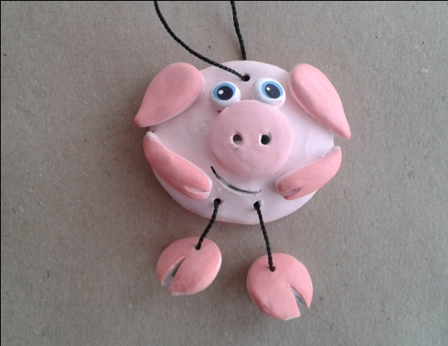
Последовательность выполнения:

Из глины раскатываем два разных по размеру шара (большой и маленький)

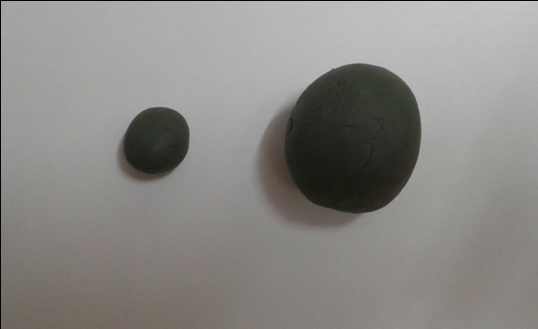

Расплющиваем их ладонью – это будет туловище и пятачок

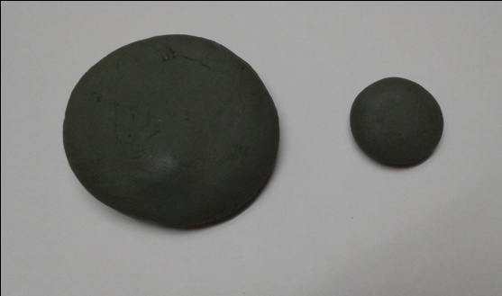

Соединяем пятачок с туловищем с помощью шликера (смачиваем место соединения пятачка с туловищем). Шликер – это жидкая глина. Она используется как клей для соединения деталей.

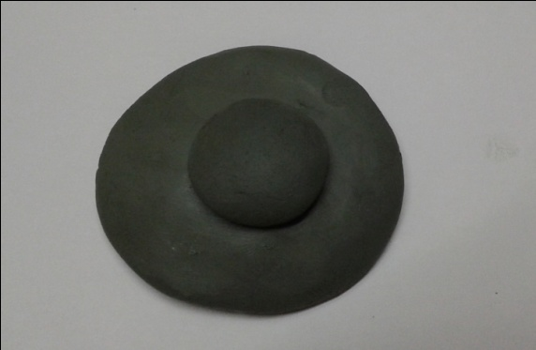

На пятачке с помощью спички делаем углубления – это будут ноздри.

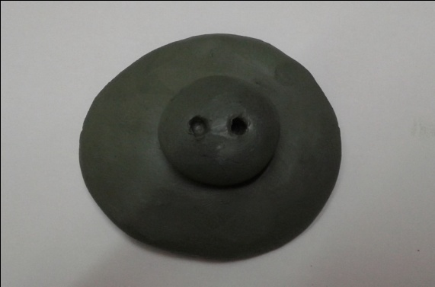

Раскатываем две капельки и расплющиваем их – это будут уши.

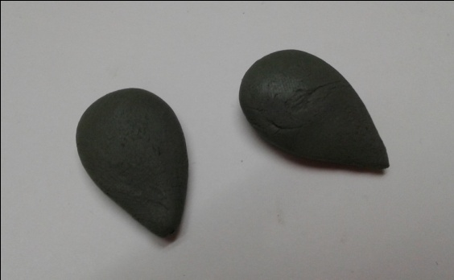

Соединяем их с туловищем с помощью шликера

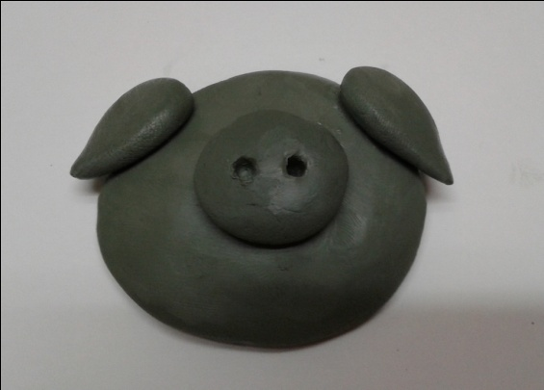

Раскатываем два маленьких шарика и приклеиваем над пятачком – это будут глазки.

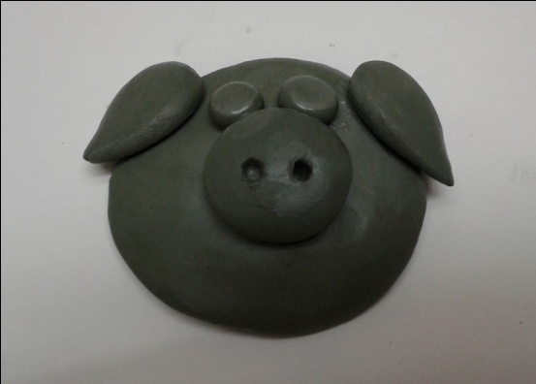

Раскатываем два небольших конусообразных жгутов – это будут ножки. Соединяем их с туловищем. Зубочисткой делаем копытце.

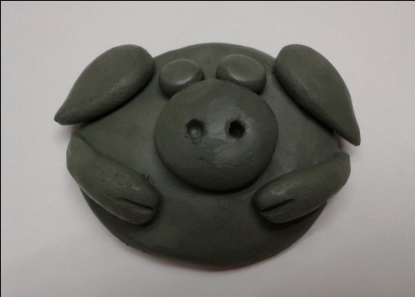

Делаем зубочисткой одно отверстие сверху для подвеса и два внизу для веревочных ножек. Рисуем рот.

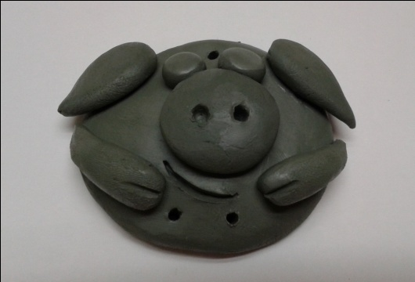

Изготовим еще одну пару копыт, они будут крепиться к туловищу при помощи веревки (не забудьте сделать в них отверстия).

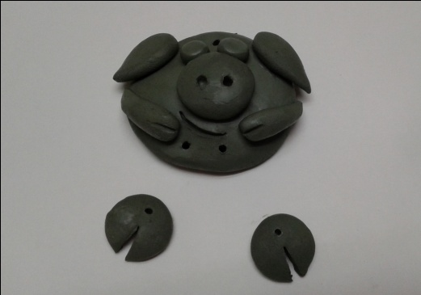

Оставляем сушиться при комнатной температуре.

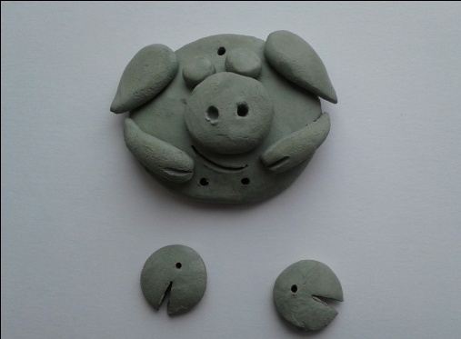

Покрываем изделие водоэмульсионной краской.

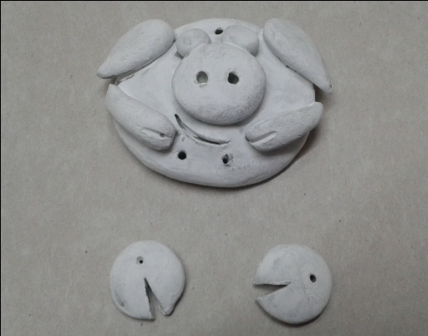

При помощи гуаши расписываем поделку, как вам подскажет фантазия.

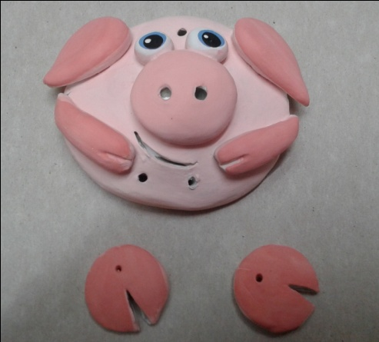

Соединяем копытца с туловищем с помощью веревки и делаем подвес.

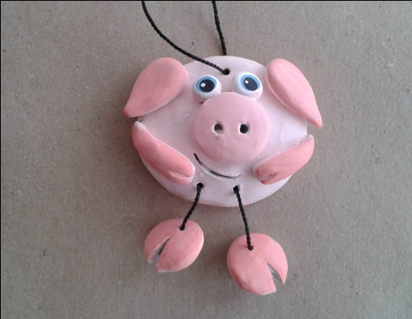

Игрушка готова!

Желаю творческих успехов!

